云就业（云校招）视频招聘会企业端操作流程
第一步：登录学校就业网（或登录云校招企业服务平台hr.bysjy.com.cn），点击“单位登陆/注册”，已注册单位单位直接登陆即可，未注册单位，可以点击“注册”，“入驻类型”可选择“暂不招聘”或者“在线招聘”，等待审核通过即可（1~2个工作日）。
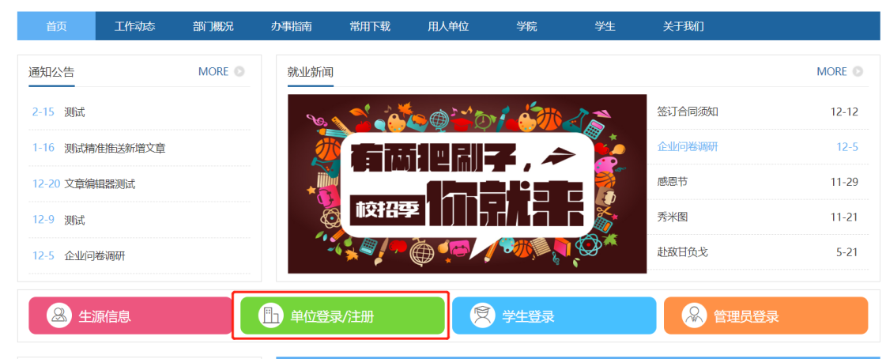
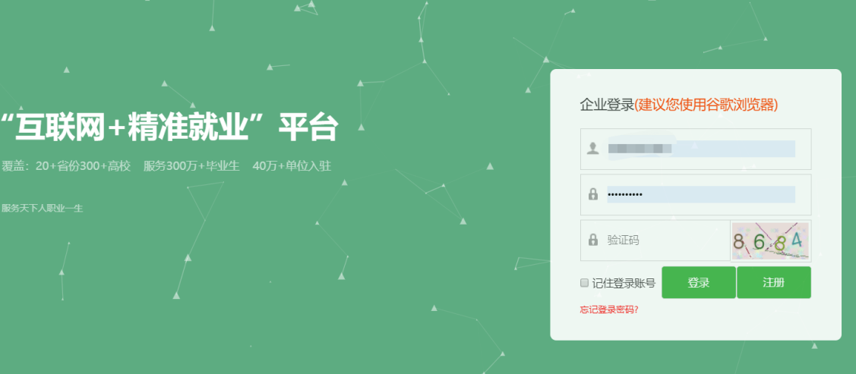
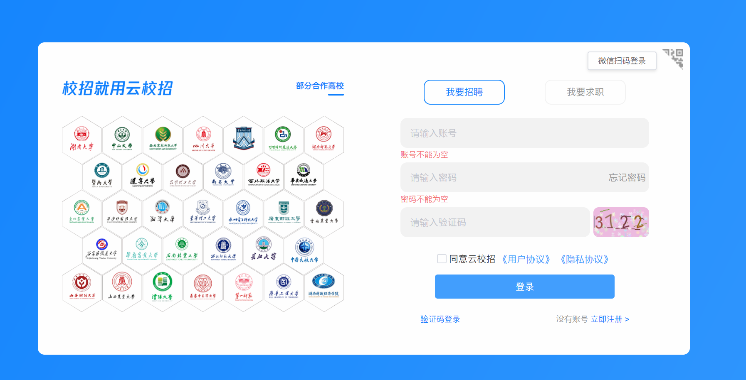

第二步：登陆后台后，点击“视频双选会”，并搜索目标场次，点击“报名”进行参会报名。
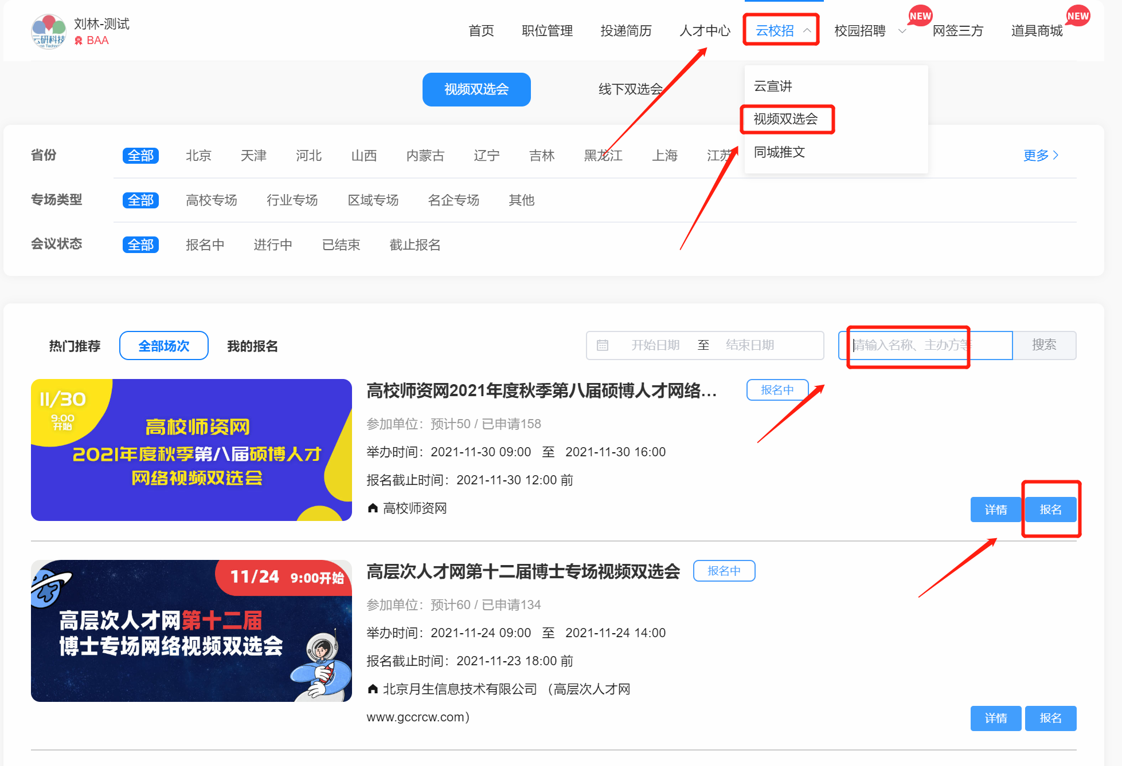

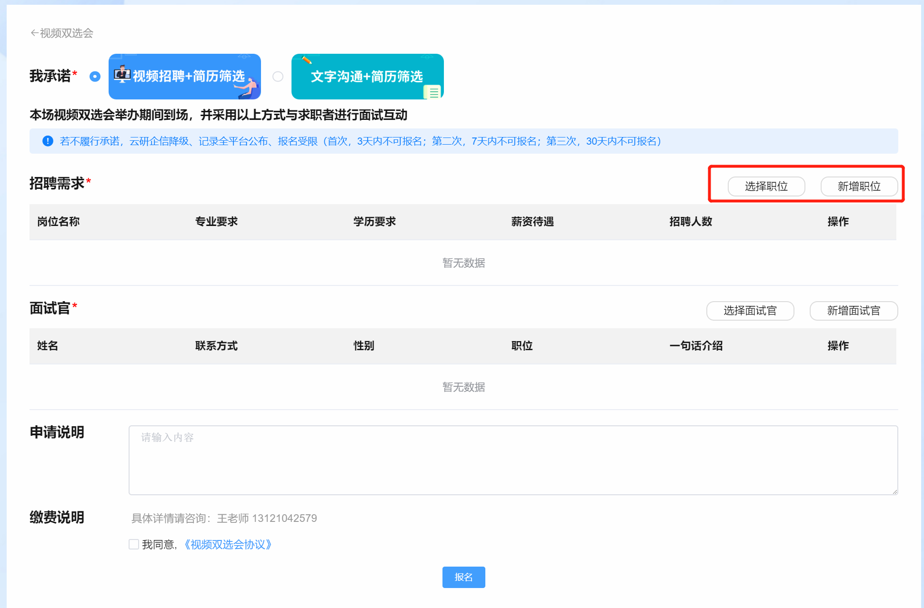
第三步：审核通过后，进入“我的报名”可以查看已审核通过场次，并可以查看“求职者大厅”查看学生简历以及对学生进行面试邀请以及在云校招后台，快招聘栏目下的。
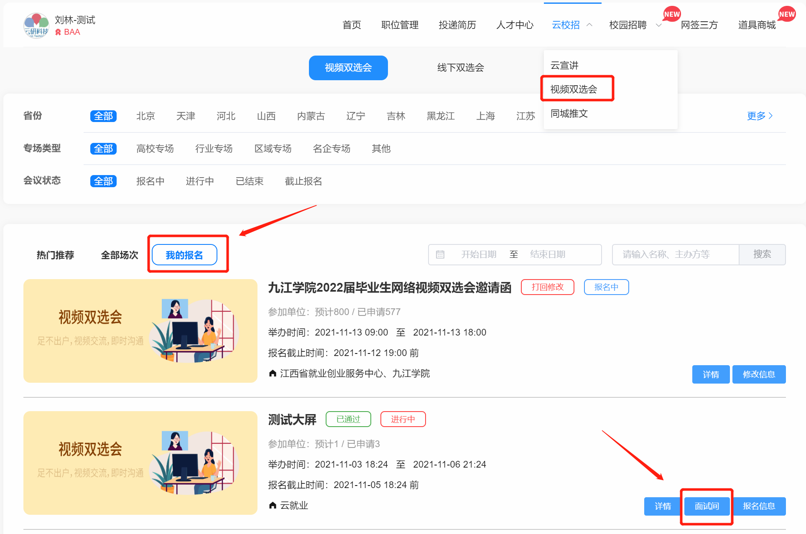
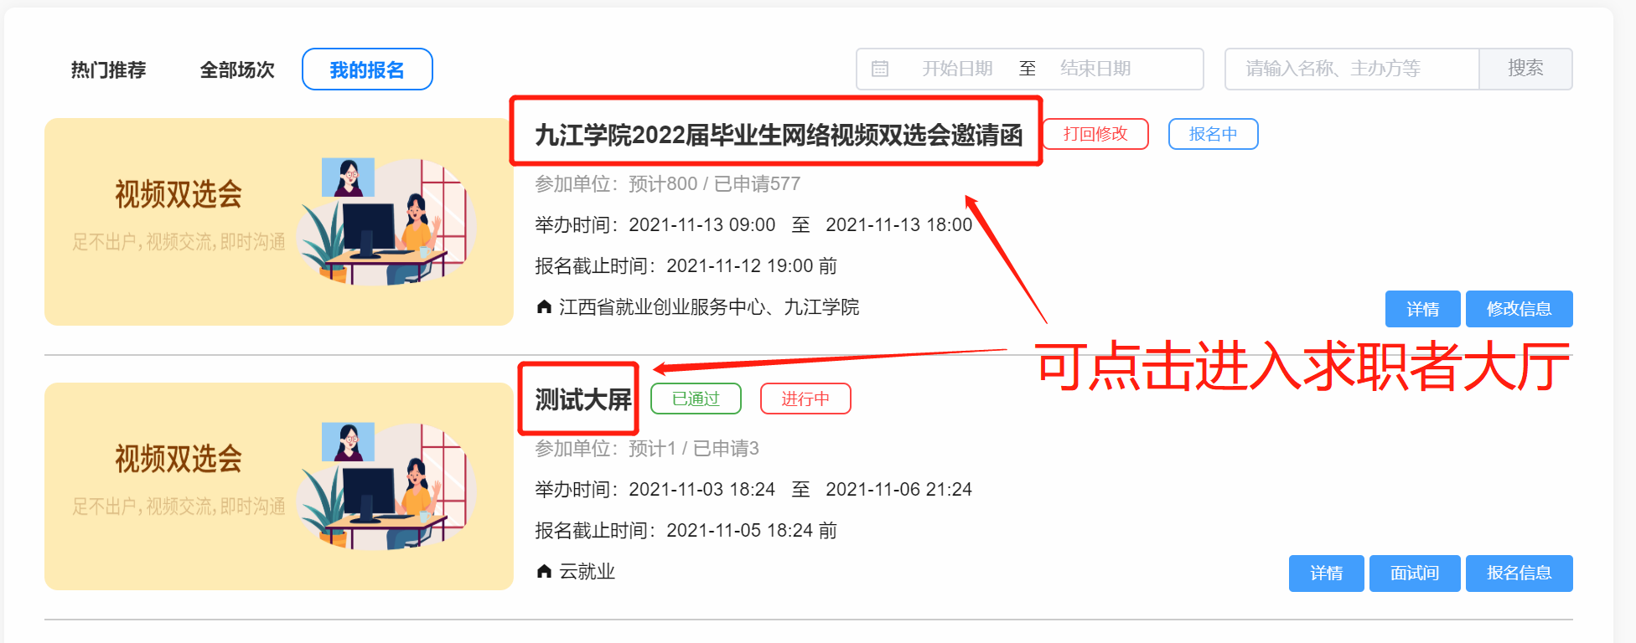
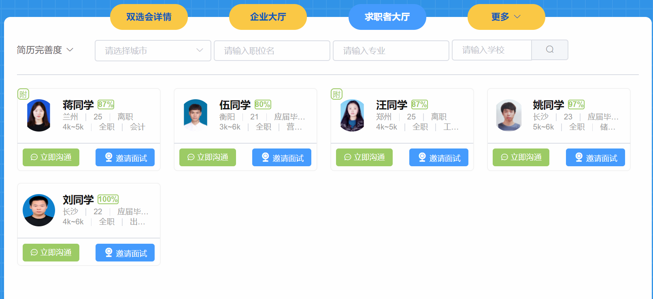
第四步：招聘会当天，学生可以自主申请面试，建议企业在开始前半小时进入面试间，先点击页面设备调试，查看麦克风和摄像头是否正常（务必要试用谷歌浏览器，面试只能通过视频，需要配备摄像头以及麦克风），同时预先处理学生的面试申请信息。招聘会开始后，可以针对“待面试”列表中的“在线”学生发起视频邀约，也可以直接接收学生发起的面试邀约。
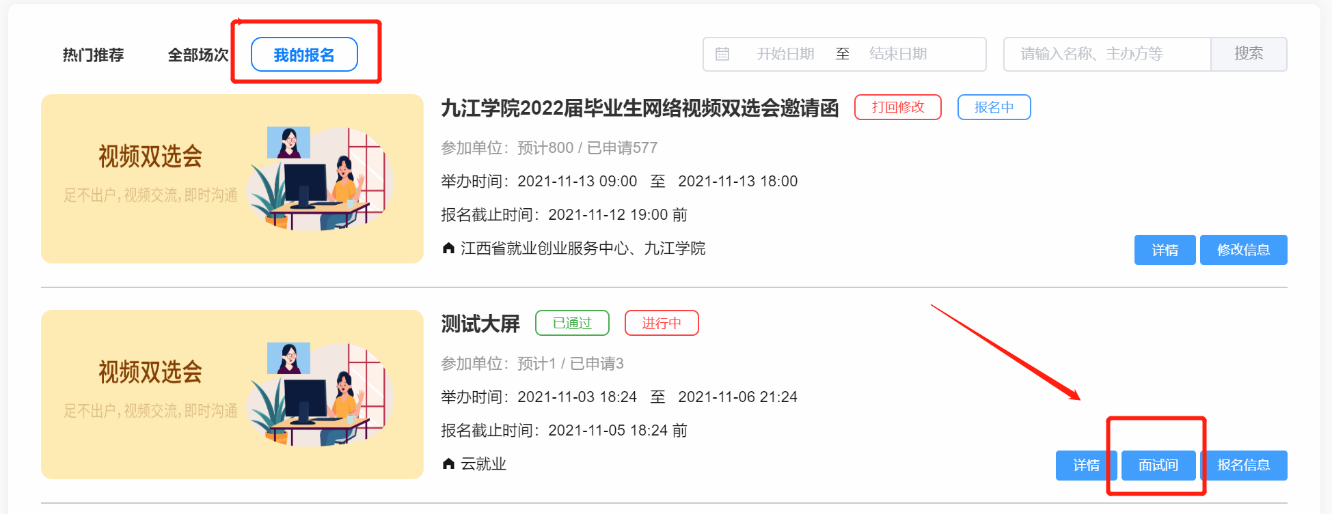
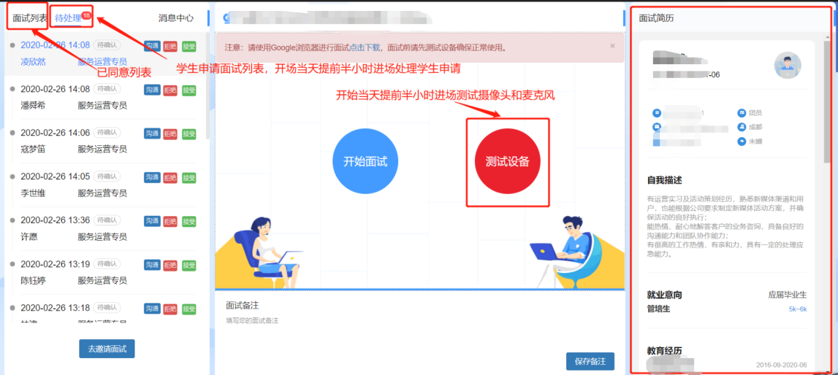
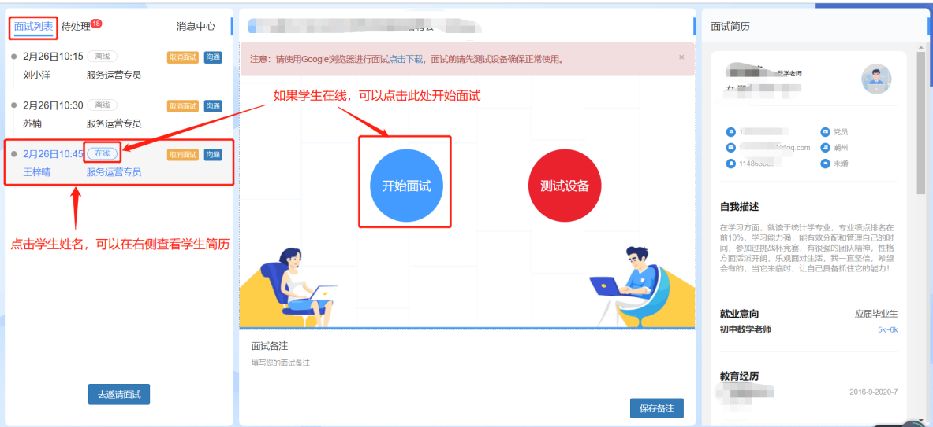
第五步：面试完成后，需要点击视频页面下方的评价按钮（合适、不合适）并结束会话。
